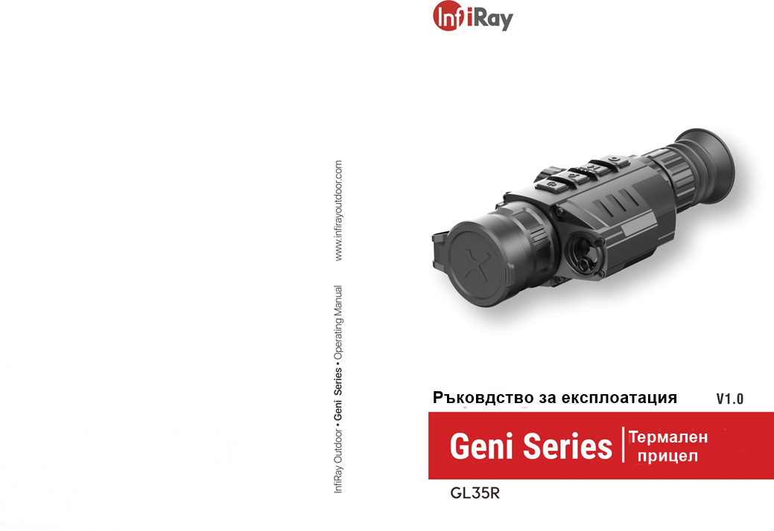

1 Спецификация
Mодел | Geni GL35R
Микроболометър
Резолюция, pixels | 384 × 288
Размер на пиксела, μm | 12
NETD, mk | ≤40
Честота на опресняване, Hz | 50
Оптични характеристики
Обектив, mm | 35
Зрително поле | 7.5° × 5.7°
Увеличение, x | 2.81 - 11.24
E-увеличение, x | 1 / 2 / 3 / 4
Диоптрична настройка, D | -5 ~ +5
Обхват на откриване, m  (Размер на целта:1.7m*0.5m, P(n)=99%) | 1818
Дисплей
Тип Дисплей | OLED
Резолюция, pixels | 1024 × 768
Захранване
Тип Батерия | 26650 × 1
Външно захранване | 5V (Type C USB)

Макс. продължителност на работа (при t=22℃), h★ | 7
Оперативни характеристики
Максимална мощност на отката, g/s² | 1000
Степен на защита, IP code | IP67
Вградена памет, Gb | 32
Диапазон на работна температура, ℃ | -10 ~ +50
Тегло (без батерии), g | < 600
Размери, mm | 225 × 100 × 61.5
Характеристики на далекомера
Дължина на вълната, nm | 905
Макс. Измервателен обхват, m/y★★ | 1000
Точност на измерване, m | ±1
★ Действителното работно време зависи от интензивността на използване на Wi-Fi, видео рекордер.
★★ Обхватът на измерване зависи от характеристиките на обекта
под наблюдение и условията на околната среда.

- Могат да се направят подобрения в дизайна и софтуера на този продукт, за да се подобрят полезните му функции.
- Техническите параметри на устройството могат да бъдат подобрени без предварително уведомление на клиента.

2 Съдържание на пакета

  - GL35R термален прицел

  - IRM-030-205-Q1 picatinny монтаж

  - L-образен ключ

  - M5 винт × 4 бр

  - Преносима чанта

  - Кърпа за обектива

  - Топла мишена за прострелка × 5 бр

  - В комплекта не е включена батерия

3 Описание

Серията Geni GL35R е термален прицел с вграден лазерен далекомер. Може да се инсталира на различни видове огнестрелни оръжия за нощен лов. Той е лек по тегло, малък по размер, и лесен за носене, и разполага с дълго работно време, добро утаяване, и отлично виждане в условията на дим, прах, или нощ.

4 Компоненти и бутони

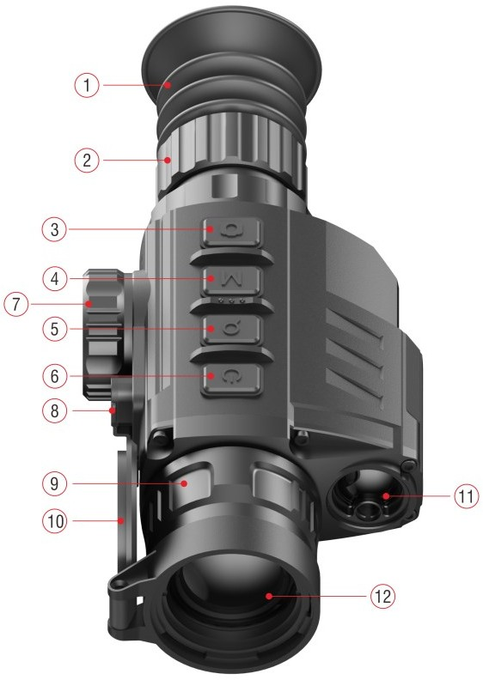
- Сенник

- Пръстен регулиращ диоптъра на окуляра
- Камера (C)

- Меню (M)

- Увеличение (Z)

- Захранване (P) -

Вкл./Изкл.

- Отделение за батерии

- Type C порт

- Пръстен за фокусиране

на обектива

- Капак на обектива

- Лазерен далекомер

- Обектив

5 Инструкции за икони

 | Режим на изображение: Бял горещ |  | Сензор за движение
 | Режим на изображение: Черно горещо |  | Микрофон
 | Режим на изображение: Червено горещо |  | Оттенък на изображението
 | Режим на изображение: Цвят |  | Тип зануляване
 | Яркост на дисплея |  | Още
/ / / | E-увеличение |  | Зануляване
 | Острота на изображението |  | Калибриране на дефектни пиксели
 | Яркост на изображението |  | Калибриране на компас
 | Контраст на изображението |  | Калибриране на лазерен далекомер
 | Режим Ultraclear |  | Настройка на времето
 | Wi-Fi |  | Системна информация
 | Режим на автоматично коригиране |  | Възстановяване на фабричните настройки
 | Видео изход |  | Връщане към главното меню
 | PIP (картина в картина) |  | Индикатор на батерията
 | Дигитален компас |  | USB икона

6 Описание на бутоните

Бутон | Състояние / Текущ режим на работа | Кратко натискане | Задържане
P (Захранване) Вкл. / Изкл. | Устройството е изключено | —— | Включване на устройството
 | Устройството е включено | Включване/изключване на режима на готовност | Изключване на устройството
 | Режим на далекомер | Излизане и връщане към началния екран | ——
 | Меню и функционален интерфейс | Изход към горния интерфейс без записване | ——
Z (Увеличение) | Начален екран | Цифрово мащабиране | Влизане в режима на далекомера
 | Главно меню / Интерфейс на контекстното меню | Навигация нагоре | ——
 | Единичен режим на далекомера | Измерване на разстоянието | Превключване на режима на далекомера
M (Меню) | Начален екран | Влизане в менюто за бърз достъп | Влизане в главното меню
 | Контекстно меню | Превключване към следващата страница на контекстното меню | ——
 | Главно меню | Влизане в подменюто / Потвърждаване на селекцията | Записване и излизане в горния интерфейс
 | Калибриране на дефектни пиксели | Превключване на посоката на движение
C (Камера) | Начален екран | Снимане | Стартиране на запис на видео
 | Главно меню / контекстно меню | Навигация надолу | ——
 | Видеозапис | Снимане | Спиране и записване на видео
M + C | Начален екран | Корекция на затвора | Корекция на фона
Z + M + C | Начален екран | Превключване на измервателните единици между cm/m and inch/yard | ——

Инсталиране на батерията

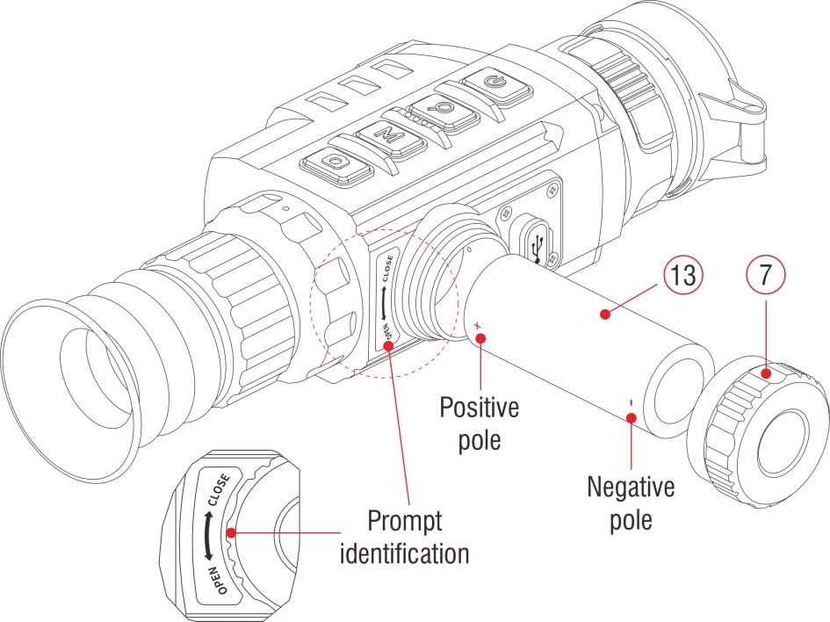
  - Развийте капака на отделението за батериите (7) в посока обратна на часовниковата стрелка
  - Поставете една батерия 26650 (13) правилно според етикетите за полярност в отделението за батерии.
  - След това, завийте плътно капака на батерията (7) по часовниковата стрелка.

Внимание
- Моля, използвайте батерии, предоставени от формални производители.
- Серия Geni може да бъде свързана и с външно захранване чрез кабела за данни Type-C. В този случай иконата за USB се показва в горния десен на екрана.

Операция

  - Отворете капака на обектива (10).

  - Натиснете и задръжте натиснат бутона Z (5) за 3s, за да включите устройството.

Изчакайте 6s, докато на дисплея се появи термично изображение.

- Регулиране на диоптъра: Нагласете остротата на разделителна способност на иконите на дисплея, като завъртите пръстена за регулиране диоптъра на окуляра (2).

  - Регулиране на фокуса на обектива: завъртете пръстена за фокусиране на обектива (9) за да се фокусирате върху наблюдавания обект.
  - Калибриране: в началния екран калибрирайте изображението с кратко натискане на бутоните M (4) + C (3) за калибриране на затвора или задържане на бутоните M (4) и C (3) за калибриране на фона.

  - Настройки на изображението: регулирате режима на изображението, яркостта на дисплея, цифровото увеличение, остротата на изображението, яркостта на изображението, контраста на изображението в контекстното меню.
  - Режим на готовност: Натиснете за кратко бутона P (6), за да включите/изключите режима на готовност.
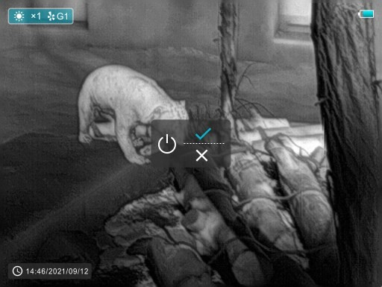
  - Изключване: За да изключите устройството задръжте бутон P (6) за 5s докато не се появи опцията за изключване. За да превключите изберете “√” или “×” с кратко натискане на бутон Z (5) / C (3) и потвърдете избора си с натискане на бутон M (4). Изберете “√” за да изключите или “×” за да отмените.

  - Включване на скалата: Щракнете върху бутона M (4) четири пъти подред, докато натискате и задържате бутони Z (5) + C (3) за да извикате функцията на скалата за първи път, след което задръжте едновременно бутони Z (5) + M (4) + C (3) за 7s, за да активирате скалата.
Внимание
  - Когато скалата е изключена, всички операции, свързани с нея в менюто, ще бъдат скрити, включително настройката на цвета и модела на скалата (в контекстното меню), опциите за зануляване и корекция на дефектни пиксели в главното меню.

Нулиране

Препоръчително е нулирането да се направи при температура, близка до работна температура на прицела.
Преди да въведете настройката за нулиране, моля, уверете се, че скалата е включена и в главното меню е избран тип за нулиране.
  - Монтирайте прицела на оръжието си.

  - Задайте мишена на 100м разстояние и включете прицела.

  - Когато използвате уреда за първи път се уверете, че функцията за скалата е включена, преди да извършите нулирането (вижте инструкциите на раздел 6 Операция).
  - Задръжте бутона M (4) в началния екран, за да влезете в главното меню.

  - Изберете един от типовете за нулиране в главното меню.

  - Изберете елемента за нулиране в подменюто на елемента ОЩЕ и натиснете бутона M (4), за да влезете в интерфейса за нулиране. В интерфейса за нулиране, мерника е показан като малък кръст за регулиране на позицията.
  - След това насочете центъра на скалата в центъра на мишената на 100 m и стреляйте.
  - След изстрела проверете действителната точка на удара.

Ако дупката от куршум може да се види на дисплея на термалния прицел:

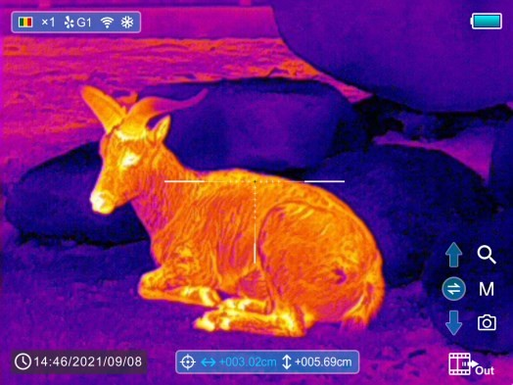
    - Докато поддържате позицията на устройството фиксирана, натиснете и задръжте едновременно бутони M (4) и C (3) , за да замразите изображението, и икона снежинка ще се появи в горния ляв ъгъл на екрана.

    - Преместете скалата в действителната точна на удара чрез бутон Z (5) / C (3).

    - Натиснете кратко бутона M (4), за да превключите посоката на движение между нагоре-надолу и дясно-ляво.

    - След като преместите скалата в отвора от куршума, натиснете и задръжте натиснат бутона M (4) за запазване на позицията и излизане.

Ако дупката от куршум не може да се види на дисплея на прицела:
- Поддържайте положението на устройството фиксирано, и измерете хоризонталното и вертикално разстояние между центъра на целта и дупката от куршума.

    - Според измереното разстояние преместете позицията на скалата чрез дълго или кратко натискане на бутона Z (5) / C (3), докато разстоянието, маркирано върху планката на скалата не съвпадне с измереното разстояние.
    - Натиснете кратко бутона M (4), за да превключите посоката на движение между нагоре-надолу и дясно-ляво.
    - Натиснете и задръжте натиснат бутона M (4), за да запазите и излезете, когато процесът бъде направен.

- За да се гарантира точността на позицията, прицелете се отново в центъра на целта и повторете операциите, докато не го улучите.
- В интерфейса за нулиране, мерника се премества с един пиксел с кратко натискане на бутона Z (5) / C (3) в съответната посока, а за да преместите с десет пиксела се -с продължително натискане. Един пиксел означава да се движите с 1,29 см на разстояние от 100 метра или 0,46 инча на разстояние от 100 ярда.

- Натиснете бутоните Z (5) + M (4) + C (3) за кратко едновременно, за да превключите мерните единици (см/м, инч/ярд).
- В интерфейса за нулиране има бяла точка, която представлява оригиналната позиция на скалата преди калибриране.
- След зануляване центърът на скалата ще бъде съответно променен.

Калибровка

Калибрирането дава възможност за изравняване на температурата на детектора и премахване на дефектите на изображението (като вертикални ленти, фантомни изображения и т.н.). Има два начина на калибриране – автоматичен или ръчен.
  - В главното меню можете да включите/изключите автоматичното калибриране на затвора. Когато автоматичното калибриране е включено, прицелът ще се калибрира автоматично според софтуерния алгоритъм. Няма нужда да затваряте капака на обектива (вътрешният затвор покрива сензора). Преди автоматичното калибриране да започне ще има подкана за обратно отброяване за 5 секунди зад иконата на затвора в лентата на състоянието. Можете да отмените калибрирането по време на обратното броене с кратко натискане на бутона P (6).

Независимо от това дали автоматичното калибриране е включено или изключено, потребителят също така може ръчно да калибрира сензора. В началния екран натиснете кратко бутони M (4) + C (3) едновременно, за да завършите калибрирането на затвора, без да затваряте капака на обектива (вътрешният затвор покрива сензора), междувременно натиснете и задръжте натиснати бутони M (4) + C (3) едновременно за извършване на калибрирането на фона, на дисплея се появява подкана за затваряне на капака на обектива и калибрирането на фона започва след 2s.

Цифрово увеличение

Серията Geni поддържа бързо увеличаване на основното увеличение с 2 пъти, 3 пъти или 4 пъти, както и връщане към основното увеличение.

  - В началния екран натиснете за кратко бутона Z (5), за да управлявате постепенното цифрово увеличение. В същото време иконата в горната лента на състоянието ще се променя съответно.
  - Също така можете да изберете цифровото мащабиране в контекстното меню.

Снимане и видеозапис
Термалният прицел от серията Geni е оборудван с функция за видеозаписване и снимане на наблюдавани изображения върху вградената карта с памет. Файловете на изображенията и видеоклиповете ще бъдат кръстени на часа и датата, така че се препоръчва да нулирате системните дата и час в Главното меню – Още - Настройка на часа или да синхронизирате часа и датата на системата в настройките на APP InfiRay Outdoor, преди да използвате функцията за камера и видео. За конкретни операции.

Фотографиране
  - Заснемане на снимка с кратко натискане на бутона C (3) в началния екран.
  - Икона на камера ( ) се показва в горния десен ъгъл на екрана и изображението ще замръзне за 0.5s, когато функцията се изпълнява.

Видео запис
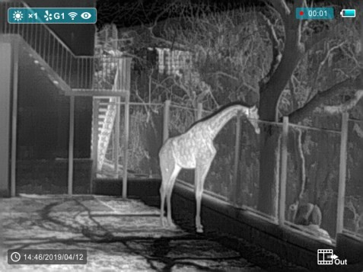
- Натиснете и задръжте бутона C (3) в началния екран, за да стартирате видеозаписа.
- Пояснение, показващо времето за запис във формат MM:SS (минути:
секунди) ще се появи в горния десен ъгъл на дисплея.
  - Червената точка в пояснението мига по време на записа.

  - По време на записа натиснете кратко бутона C (3), за да направите също и снимка.

  - Натиснете и задръжте бутона C (3) отново, за да излезете от записа.

  - Файловете с видео и снимки се съхраняват във вградената карта с памет, след като записът на видео е изключен. Но видеоклипът няма да бъде записан, ако пропуснете процеса и вместо това изключите устройството внезапно.

  - Снимките и видеоклиповете могат да се четат на компютъра чрез USB кабела.

Достъп до паметта

Когато устройството е включено и свързано към компютър, то се разпознава от компютъра като флаш карта с памет, която се използва за достъп до паметта на устройството и да направите копия на снимки и видеоклипове.

- Включете устройството и го свържете към компютъра чрез USB кабела.
- Щракнете двукратно върху "моя компютър" на работния плот - щракнете двукратно, за да отворите
устройство с име "Infiray" 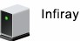 - след това кликнете и отворете устройството с име "Вътрешно хранилище"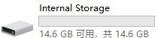 за достъп до паметта.
  - Има различни папки, именувани по дата и час в паметта.

  - Записаните видеоклипове и фотографии се записват в тези папки във формат: IMG_HHMMSS_XXX. jpg (за снимки) и VID_HHMMSS.mp4 (за видео). HHMMSS- час/минута/ секунда; XXX - трицифрен общ брояч на файлове за снимки, който НЕ се нулира.

Лазерен Далекомер

  - В началния екран натиснете и задръжте бутона Z (5), за да включите/изключите функцията лазерен далекомер.

  - На екрана се появява вариращия курсор. Информацията за далекомера се показва под нивото на батерията в горния десен ъгъл на екрана, включително стойността на измерването и режима на вариране.
  - Серията Geni GL35R има два режима на вариране: SGL (единично вариране) и CONT (Непрекъснато вариране).
  - Натиснете и задръжте натиснат бутона Z (5) за превключване между SGL (фабричния режим по подразбиране) и Cont режим.
  - В режим SGL натиснете за кратко Z (5), за да измерите разстоянието на целта, насочена от курсора.
  - В режима CONT информацията за далекомера в горния десен ъгъл ще бъде актуализирана за секунда в реално време автоматично според избрания обект без никаква операция с натискане на клавиш.
  - Когато целта е по-далеч от 1000m, MAX ще се появи във вариращите стойности.
  - Натиснете за кратко бутона P (6), за да излезете от функцията за лазерен далекомер.

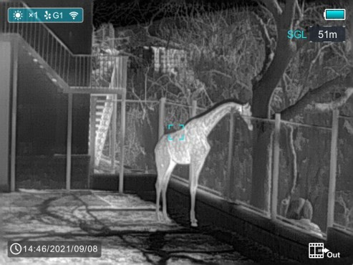
Особености на лазерния далекомер
  - Точността на измерването и максималният обхват зависят от коефициента на отражение върху повърхността на целта, ъгъла, под който излъчващият лъч пада върху повърхността на целта и условията на околната среда. Отражателната способност зависи от повърхностната текстура, цвят, размер и форми на обекта. Обикновено лъскавата и ярка повърхност има по-висока отражателна способност от по-тъмната повърхност.
  - Точността на измерването може да бъде засегната и от условията на осветяване, мъгла, смог, дъжд, сняг и др. Производителността на далекомера може да се влоши и в условията на силна осветеност или при вариране към слънцето.

14

Контекстно меню

Основните настройки (палитра на изображението, яркост на дисплея, цифрово мащабиране, рязкост на изображението, яркост на изображението и контраст, цвят на скалата и модел) могат да се променят с помощта на контекстното меню.

  - В началния екран натиснете кратко бутона M (4), за да влезете в контекстното меню.
  - Има четири страници (когато е активирана функцията за скалата) и две функции на всяка страница, една в горната част и една в долната част.
  - На всяка страница натиснете бутона Z (5) за кратко, за да превключите опциите на горната функция, и натиснете бутона C (3) за кратко, за да превключите опциите на
долната функция. И всяка функция има четири опции.

  - Натиснете бутона M (4) за кратко, за да превключите следващата страница.

  - Натиснете за кратко бутона P (6), за да излезете от контекстното меню.

Опции и описания на контекстното меню

Натискане на бутон M (4) | Контекстно меню | Интерфейс | Операция
1 път | Влезте на първата страница на контекстното меню, за да регулирате палитрата на изображението и яркостта на екрана | 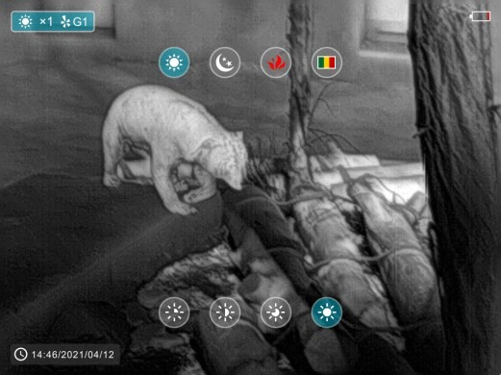 | - Кратко натискане на бутона Z (5), за да регулирате палитрата на изображението сред бяла гореща, черна гореща, червена гореща и цветна.  - Натиснете кратко бутона C (3), за да регулирате нивото на яркост на изображението от 1 до 4.

2 пъти | Влезте на втората страница на контекстното меню, за да регулирате E-мащабиране и рязкост на изображението | 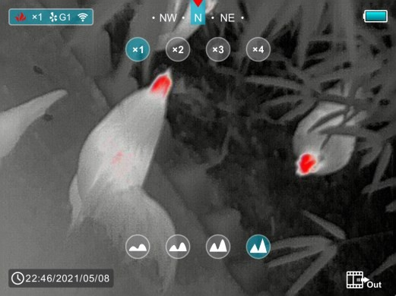 | - Натиснете кратко бутона Z (5), за да извършите E-увеличение x1, x2, x3 и x4.  - Натиснете кратко бутона C (3), за да регулирате нивото на яркост на изображението от 1 до 4.
3 пъти | Влезте на третата страница на контекстното меню, за да регулирате яркостта на изображението и контраста на изображението | 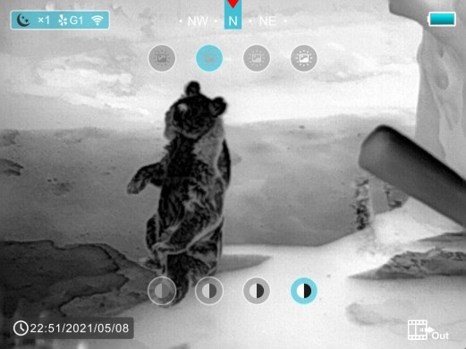 | - Натиснете кратко бутона Z (5), за да регулирате циклично нивото на яркост на изображението от 1 до 4.  - Натиснете кратко бутона C (3), за да регулирате нивото на яркост на изображението от 1 до 4.

4 пъти | Влезте на четвъртата страница от контекстното меню, за да регулирате цвета и шаблона на скалата. | 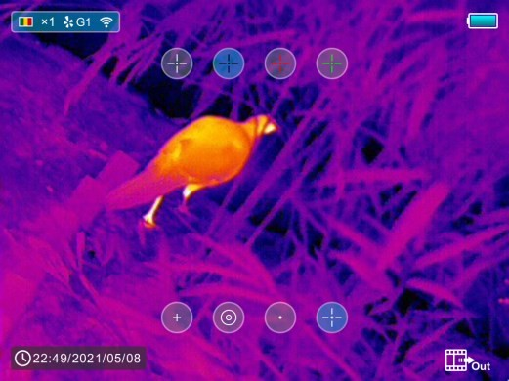 | - Натиснете кратко бутона Z (5), за да регулирате цвета на скалата: бял, черен, червен и зелен.  - Натиснете кратко бутона C (3), за да изберете шаблона за скалата Има 8 модела за избор.
5 times | Exit to the home screen |  | ——

Главно меню
15

  - В началния екран натиснете и задръжте бутона M (4), за да влезете в главното меню, което включва режим Ultraclear, Wi-Fi, корекция на автоматичен затвор, видео изход, PIP, компас, сензор за движение, микрофон, оттенък на изображението, тип нулиране и др.
  - Натиснете бутона Z (5) / C (3), за да се движите през елементите на главното меню.

  - Натиснете бутона M (4) за кратко, за да настроите параметъра на елемента или да въведете функционалния интерфейс.
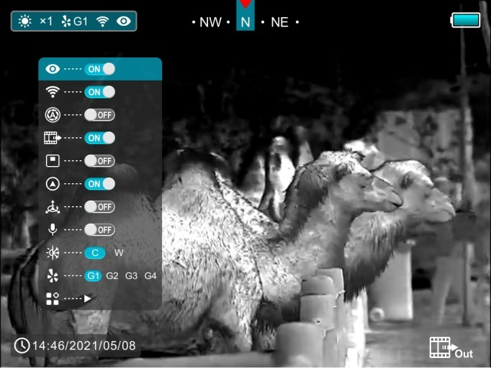
  - Задръжте бутона M (4), за да излезете от главното меню.

Опции и описания на главното меню

Ultraclear | Включване / изключване на режим Ultraclear  - Натиснете и задръжте натиснат бутона M (4), за да влезете в Главното меню.  - Изберете опцията Ultraclear с бутона Z (5) / C (3).  - Включване / изключване на режим Ultraclear с кратко натискане на бутон M (4), заедно със звука на калибрирането на затвора.  - Иконата ще бъде показана в лентата на състоянието в горния ляв ъгъл на екрана, когато е включен режимът Ultraclear.  - В условията на тежка мъгла, дъжд или сняг, режимът Ultraclear ще покаже повече подробности за изображението.
Wi-Fi | Включване/изключване на функцията Wi-Fi  - Натиснете и задръжте натиснат бутона M (4), за да влезете в Главното меню.  - Изберете опцията Wi-Fi с бутона Z (5) / C (3).  - Включване /изключване на функцията Wi-Fi с кратко натискане на бутон M (4).  - Иконата ще бъде показана в лентата на състоянието в горния ляв ъгъл на екрана, когато wi-Fi е включен.

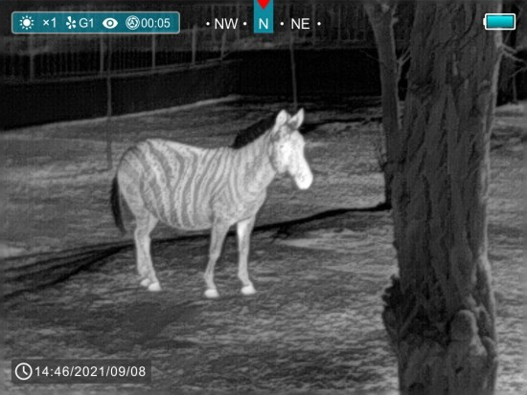

Автоматична корекция на затвора | Включване/изключване на автоматичната корекция на затвора  - Натиснете и задръжте натиснат бутона M (4), за да влезете в Главното меню.  - Изберете опцията Автоматично коригиране на затвора с бутона Z (5) / C (3).  - Натиснете за кратко бутона M (4), за да включите/изключите функцията.  - Иконата ще бъде показана на лентата на състоянието в горния ляв ъгъл на екрана, когато автоматичната корекцията на затвора е включена.  - Преди автоматичното калибриране да започне на екрана ще се появи 5 секундна подкана за обратно броене зад иконата на затвора в лентата за състоянието. Можете да отмените това калибриране по време на обратното броене с кратко натискане на бутона за Захранване (3).
Видео изход | Включване/изключване на видео изхода  - Натиснете и задръжте натиснат бутона M (4), за да влезете в Главното меню.  - Изберете опцията Видео изход с бутона Z (5) / C (3).  - Натиснете за кратко бутона M (4), за да включите/изключите функцията.  - Иконата ще се показва в долния десен ъгъл на екрана, когато функцията за извеждане на видео е включена.  - Функцията "Видео изход" разрешава свързването с външен дисплей или записващо устройство.

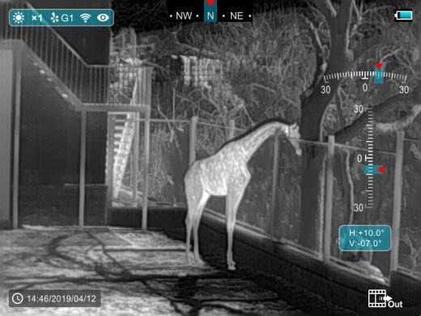
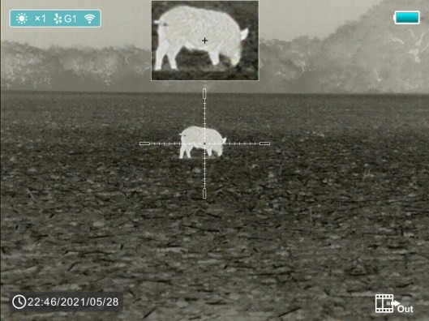

PIP | Включване/изключване на "Картина в картина"  - Натиснете и задръжте натиснат бутона M (4), за да влезете в Главното меню.  - Изберете опцията PIP с бутона Z (5) / C (3).  - Натиснете за кратко бутона M (4), за да включите/изключите PIP.  - Когато функцията PIP е включена, в горната част на дисплея ще се появи  малък прозорец.
Компас | Включване/изключване на функцията цифров Компас  - Натиснете и задръжте натиснат бутона M (4), за да влезете в Главното меню.  - Изберете опцията Компас с бутона Z (5) / C (3).  - Натиснете за кратко бутона M (4), за да включите/изключите цифровия компас.  - Когато функцията за компас е включена, ще се появи в центъра на горната лента на състоянието.
Сензор за движение | Включване/изключване на датчика за движение  - Натиснете и задръжте натиснат бутона M (4), за да влезете в Главното меню.  - Изберете опцията Сензор за движение с бутона Z (5) / C (3).  - Натиснете за кратко бутона M (4) за да включите/изключите сензора за движение.  - Две скали се показват от дясната страна на екрана, когато датчика за движение е включен.  - Хоризонталната скала показва ъгъла на наклона, а вертикалната показва ъгъла на терена.
Микрофон | Включване/изключване на микрофона

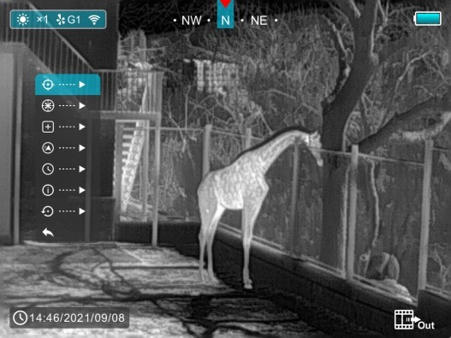
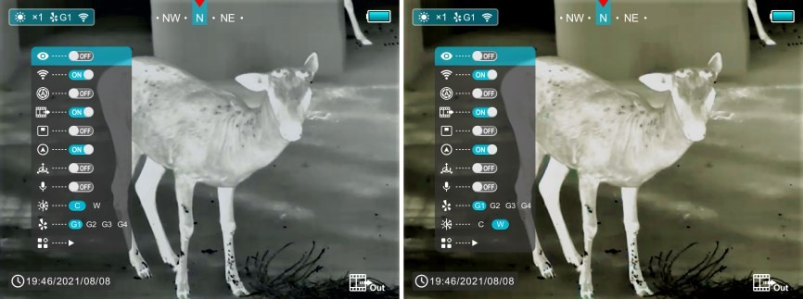

- Натиснете и задръжте натиснат бутона M (4), за да влезете в Главното меню.

- Изберете опцията Микрофон с бутона Z (5) / C (3).

- Натиснете за кратко бутона M (4), за да включите/изключите функцията Микрофон.

- Иконата ще бъде показана на лентата на състоянието в горния ляв ъгъл на екрана, когато Микрофонът е включен.
Оттенък на изображението | Изберете оттенъка на изображението  - Натиснете и задръжте натиснат бутона M (4), за да влезете  в Главното меню.  - Изберете опцията Оттенък на изображение с бутона  Z (5) / C (3).  - Натиснете за кратко бутона M (4), за да изберете C или W. C е за хладен оттенък, а W е за топъл оттенък.
Тип зануляване | Изберете типа на зануляване  - Натиснете и задръжте натиснат бутона M (4), за да влезете в Главното меню.  - Изберете опцията Тип зануляване с бутона Z (5) / C (3).  - Има четири типа за избор.  - Натиснете за кратко бутона M (4), за да изберете един нулев тип.
Още | Влезте във вторичното меню за повече настройки  - Натиснете и задръжте натиснат бутона M (4), за да влезете в Главното меню.  - Изберете опцията Още с бутона Z (5) / C (3).

 | - Натиснете за кратко бутона M (4), за да влезете във вторичното меню за повече настройки, включително зануляване, калибриране на далекомер, калибриране на дефектни пиксели, калибриране на компас, настройка на датата и часа, системна информация, фабрично нулиране и връщане към главното меню.
 | Зануляване | Нулирайте вашето устройство  Серия Geni поддържа 100m разстояние за нулиране. За да нулирате вашият прицел, трябва първо да зададете тип зануляване.  - Изберете опцията Зануляване с бутона Z (5 / C (3) в подменю Още.  - Натиснете за кратко бутона M (4), за да влезете в  Интерфейса за нулиране.  - След това се прицелете в центъра на скалата и центъра на мишената на 100 метра и стреляйте.  - Намерете дупката от куршума след изстрела.  - След това, нулирайте вашият прицел според раздел Зануляване.  - Натиснете и задръжте бутона M (4), за да запазите и за да излезете от подменюто.
 | Калибриране на далекомера | Калибриране на курсора на далекомера  Ако е необходимо калибриране на далекомера, можете да използвате следния метод:  - Изберете опцията Калибриране на далекомера с бутона Z (5) / C (3) в Подменю Още.  - Натиснете за кратко бутона M (5), за да влезете в интерфейса за калибриране на далекомера.

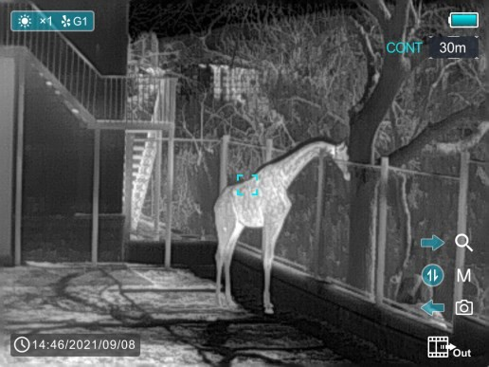

- Ако нямате професионално оборудване за калибриране, намерете сграда на 100м разстояние с голямо разстояние между предната и задната част(като голяма сграда в открити зони).
- Преместете устройството бавно отляво надясно, така че сградата да се появи в окуляра постепенно. Междувременно наблюдавайте данните за далекомера в горния десен ъгъл. Когато критичната точка на данните на далекомера се промени, като например точката, се промени от —m на измерения брой, натиснете бутон Z (5) / C (3), за да преместите курсора на далекомера наляво / надясно до границата между сградата и фона, за да завършите калибрирането на лявата и дясната позиции.
- Използвайте същата операция, за да завършите
- калибрирането на позициите нагоре и надолу.
- Натиснете за кратко бутона M (5), за да превключите посоката на движение на курсора.
- След калибриране натиснете и задръжте натиснат бутона M (5), за да запазите и да излезете от подменю "Още".
 | Калибриране на дефектни пиксели | Калибрирайте дефектните пиксели  Дефектните пиксели са пиксели, които не променят яркостта си, в сравнение с другите на изображението, те са или по-ярки или по-тъмни от околните пиксели. Серия Geni предлагат възможност за премахване на всякакви дефектни пиксели на сензора с помощта на софтуера, както и за отмяна на всяко изтриване.

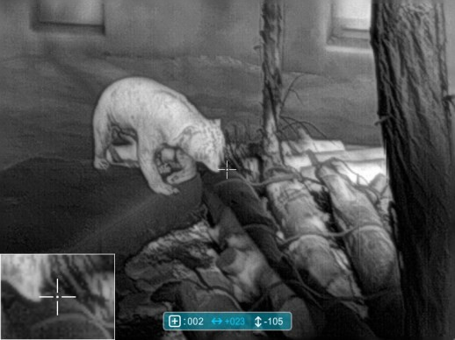

- Изберете опцията Калибриране на дефектни пиксели с
бутон Z (5) / C (3) в подменю "Още".

- Натиснете за кратко бутона M (4), за да влезете в интерфейса за калибриране на дефектни пиксели.
- Малък курсор под формата на кръст ще се появи в центъра на екрана вместо скалата.
- Прозорецът Картина в картина (PIP) ще се появи в долния ляв ъгъл на екрана. В долната част на екрана се появява пояснение, което показва броя на калибрираните дефектни пиксели, посоката на движение и местоположението.
- Преместете курсора, за да се приведе в съответствие с дефектния пиксел с кратко натискане или задържане на бутона Z (5) / C (3). Кратко натискане, за да преместите курсора с един пиксел и задържане, за да преместите 10 пиксела наведнъж.
- Превключете посоката на движение с кратко натискане на бутона M (4).

- След като изберете дефектния пиксел, задръжте бутон Z (5) + (3) бутон, за да калибрирате дефектния пиксел, и натиснете същия бутон отново за анулиране.
- Повторете горните процеси, докато всички дефектни пиксели се калибрират.

- Натиснете и задръжте бутона M (4), за да запазите калибрирането и, за да излезете от подменю "Още" .

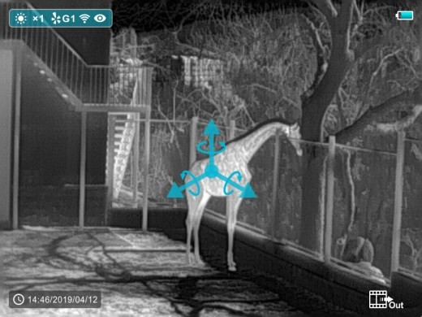
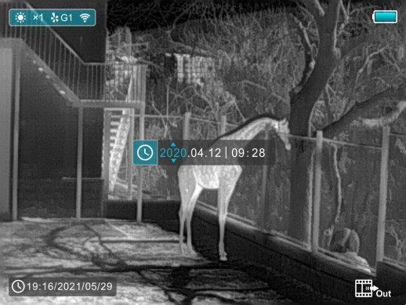

 | Калибриране на компас | Калибриране на цифровия компас  - Изберете опцията Калибриране на компас с бутона Z (5) / C (3) в Подменю Още.  - Натиснете за кратко бутона M (4), за да влезете в  интерфейса за Калибриране на компаса.  - На екрана се появява икона като триаксиална координатна  система.  - Следвайте подканата, която ще се появи на екрана и  завъртете прицела по трите оси най-малко 360 градуса  всяка ос в продължение на 30 секунди.  - След 30-те секунди калибрирането е завършено и  излизане към началния екран.
 | Настройка на времето | Нулиране на системната дата и час  - Изберете опцията Настройка на времето с бутона Z (5) /  C (3) в подменю Още.  - Натиснете за кратко бутон M (4), за да въведете интерфейса  "Настройка на времето".  - Поредно от ляво на дясно е година, месец, ден, час и минута.  И форматът на времето е в 24-часов формат.  - Превключвате между година, месец, ден, час и минута с  кратко натискане на бутона M (4).Избраният елемент ще стане син и ще се появят две икони във формата на триъгълник над и под стойността.  - Изберете правилната стойност с кратко натискане на бутона Z (5) /C (3).

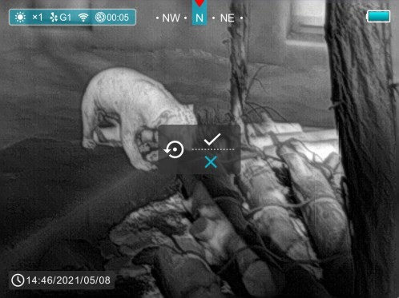

 |  | - Запишете настройките и излезете в подменю "Още" със задържане на бутона M (4).
 | Системна информация | Показване на информация за устройството  - Изберете опцията Системна информация с бутон Z (5) /  C (3) в подменю "Още".  - Съответната информация за прицела ще бъде показана с кратко натискане на бутона M (4).  - Този елемент позволява на потребителя да види следната информация за прицела: модела на продукта, GUI версия, SYS Info, Boot версия, FPGA, PN и SN номер на прицела, Хардуерна версия.  - Натиснете и задръжте бутона M (4), за да се върнете в подменюто.
 | Възстановяване на фабричните настройки | Възстановяване на фабричните настройки  - Изберете опцията Фабрично нулиране с бутона Z (5) /  C (3) в подменю Още.  - На екрана ще се появи прозорец с кратко натискане на  M (4) бутон.  - Натиснете за кратко бутона Z (5) / C (3), за да изберете  Опцията. "√" е за нулиране към подменюто по подразбиране, а "×" е да отмените и излезете в подменюто "Още" .  - Потвърдете селекцията с кратко натискане на бутона M (4).

 | Връщане | Връщане към главното меню  - Изберете опцията Връщане чрез Z (5) / C (3) бутон.  - Натиснете кратко бутона M (4), за да се върнете към главното меню.

PIP Функция

  - В началния екран натиснете и задръжте натиснат бутона M (4), за да влезете в Главното меню.
  - Изберете опцията PIP с бутона Z (5) / C (3).

  - Натиснете за кратко бутона M (4), за да включите/изключите PIP.

  - Когато функцията PIP е включена, в горната част на дисплея ще се появи малък прозорец.

  - Изображението в малкия прозорец е 2x увеличено изображение, центрирано спрямо центъра на скалата.
  - Когато основното изображение е увеличено чрез Z (5) бутон, PIP изображението ще бъде увеличено 2× синхронно.

Wi-Fi Функция

Устройството е оборудвано с безжична комуникация с външни устройства (компютър, смартфон) чрез Wi-Fi.
  - В началния екран натиснете и задръжте бутона M (4), за да влезете в менюто.

  - Изберете опцията Wi-Fi с бутона Z (5) / C (3).

  - Натиснете за кратко бутона M (4), за да включите Wi-Fi.

  - Устройството се разпознава от външно устройство под етикета

'Geni_xxxxx-xxxxxxʼ, xxxxx-xxxxx е SN на устройството.

- Въведете паролата на външно устройство и установете връзка.

Първоначалната парола е 12345678.

  - И след това, устройството може да се управлява чрез InfiRay Outdoor.

Задаване на име и парола за Wi-Fi
Wi-Fi името и паролата на вашето устройство могат да бъдат зададени в APP InfiRay Outdoor.

  - Щракнете върху иконата "Настройка" в ПРИЛОЖЕНИЕТО, за да въведете интерфейса за настройка.
  - В текстовото поле въведете и подайте името (SSID) и паролата на новия Wi-Fi.
  - След което рестартирайте устройството.

Актуализация и APP технология

За да се подобри непрекъснато производителността на продукта и да се осигури по-добра практическа работа на потребителите, софтуерната програма, както и параметрите и инструкцията за работа на устройството ще бъдат постоянно актуализирани. Потребителите могат да отидат на официалния сайт (www.infirayoutdoor.com), за да изтеглите приложението и актуализирате софтуера.

Относно InfiRay Outdoor

  - Можете да изтеглите и инсталирате приложението InfiRay Outdoor на www.infirayoutdoor.com

ГАРАНЦИОНЕН ТАЛОН
За термални уреди iRay

Уважаеми клиенти,
Надяваме се, че закупената от Вас техника ще обезпечи изпълнението на Вашите задачи и ще Ви бъде полезна във Вашата дейност!
С този гаранционен талон, вносителят гарантира обезпечен безплатен ремонт в продължение на целия гаранционен период, при спазване от Ваша страна на правилата за експлоатация и съхранение, описани в Ръководството за експлоатация.

Гаранцията на прибора е 24 месеца, считано от деня на продажба в търговския обект.
Гаранционното обслужване важи само при предоставяне на попълнен гаранционен талон с подпис и печат от продавача.

Сведения за продажба
Дата на продажба:
Подпис и печат:
Наименование на изделието:
Сериен номер:

Условия за валидност на гаранцията
Гаранцията не се признава за повреди и дефекти, възникнали вследствие на:

- Неправилно използване на прибора, като насочване към силни източници на топлина (слънце, огън и други).
- Механична повреда в резултат на удар.
- Отваряне на прибора от неоторизиран сервиз (опит за самостоятелно ремонтиране).
- Действие на непреодолима сила (нещастен случай, пожар, наводнение, удар от мълния и др.)

Забележка: При нужда ремонта на прибора да бъде извършен от производителя, фирмата си запазва правото да удължи срока на ремонта, който ще бъде договорен с потребителя.

Сведения за ремонта:

Начало на ремонта | Приключване на ремонта | Извършена ремонтна дейност | Контрол ОТК

